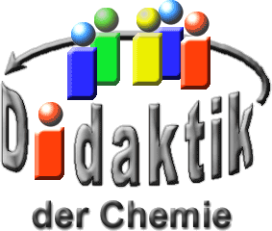

UNIVERSITÄT  
BAYREUTH

Seminar „Übungen im Vortragen – OC“

Leiter organischer Natur

Jörg Schöffel, SS 04; Thomas Woidig, WS 17/18

Gliederung

1 Polymere der „Ersten Generation“ 1

1.1 Leitfähigkeit nach dem Bänder-Modell 2

1.2 Organische Leiter 4

2 Polymere der „Zweiten Generation“ 4

2.1 Aufbau eines OLED-Bildschirms 5

2.2 Funktionsweise eines OLED-Bildschirms 5

1. **Einstieg**: „Plastik-Elektronik“ - der Begriff ist ein Widerspruch in sich, kennen wir Kunststoffe doch als Nicht-Leiter, unter anderem als Isolatoren um Strom-Kabel. Vor den Augen des Plenums werden folgende Materialien auf Leitfähigkeit geprüft:
   * + Metall, z. B. Schraube
     + PE, z. B. Fetzen einer Müll-Tüte
     + der leitende Kunststoff Polyacetylen (optisch der Müll-Tüte ähnlich)
2. **Beobachtung**:
   * + Metall leitet - wie erwartet
     + PE leitet nicht - wie erwartet
     + der Kunststoff Polyacetylen leitet - eine leitende Müll-Tüte?!
3. Bezweckt wird Verwunderung bei den Zuhörern. PE und Polyacetylen können einzelnen Zuhörern in die Hand gegeben werden, um ein Beschummeln, beispielsweise mittels einer auf der Rückseite des Kunststoffes aufgeklebten leitfähigen Alufolie, auszuschließen.

# Polymere der „Ersten Generation“

Bei dem Kunststoff aus dem Einstiegsversuch handelt es sich um Polyethylen (PE). Im Polyethylen sind alle Orbitale der Kohlenstoffatome sp3-hybridisiert, d. h. es werden ausschließlich σ-Bindungen ausgebildet. Somit sind die Elektronen lokalisiert und es gibt keine frei beweglichen Elektronen. Um Strom leiten zu können, braucht man allerdings frei bewegliche Elektronen, sogenannte π-Elektronen.

Ein weiterer Kunststoff, das Polyacetylen erfüllt diese Voraussetzungen ideal. Hergestellt wird es aus dem Gas Acetylen (= Ethin). Grundsätzlich existieren zwei reine Isomere von Polyacetylen, nämlich das cis- und das trans-Polyacetylen. Als schwarzes Pulver war es schon seit den 1950er Jahren bekannt, erstmals synthetisiert wurde es allerdings erst 1974 durch den japanischen Professor Shirakawa. Er erzeugte einen silbrig-glänzenden Film von Polyacetylen, indem er versehentlich die 1000-fache Menge an Ziegler-Natta-Katalysator zugab.

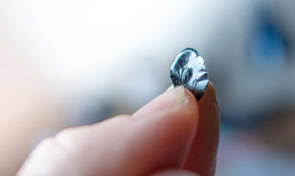

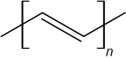

Abb. 1: Silbrig-glänzender Film von Polyacetylen [eigene Darstellung nach 1]

Da der Film metallisch glänzend war (optische Eigenschaft), vermutete man, dass er vielleicht auch ähnlich gut leitet wie ein Metall. Aber eine Messung der Leitfähigkeit ergab, dass die Leitfähigkeit von trans-Polyacetylen nur bei 10-3 S/m und die von cis-Polyacetylen sogar nur bei 10-7 S/m lag. Es handelte sich bei Polyacetylen also bestenfalls um einen Halbleiter.

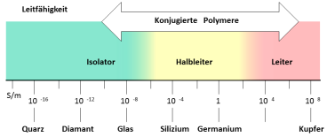

Abb. 2: Übersicht (Leiter-Halbleiter-Isolatoren) [eigene Darstellung nach 1]

Was ist nun aber das Geheimnis der leitenden Müll-Tüte?

## Leitfähigkeit nach dem Bänder-Modell

Leitfähigkeit ist nach dem Bänder-Modell an teilweise mit Elektronen gefüllte Bänder geknüpft. Innerhalb vollständig gefüllter oder leerer Bänder ist selbst beim Anlegen einer Spannung kein Elektronenfluss zu beobachten.

So ist zum Beispiel beim Lithium (1s2 2s1) das 2s-Band halb gefüllt. Das 2s Band besteht aus praktisch unzählbar vielen Energie-Zuständen zwischen σ und σ*, deren Energie-Unterschiede folglich sehr gering sind. Die Leitfähigkeit von Lithium resultiert aus dem mühelosen Springen der Elektronen zwischen diesen Energie-Zuständen.

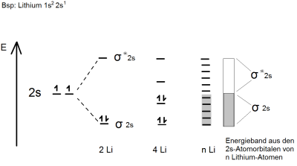

Abb. 3: Energie-Bänder des Lithiums [eigene Darstellung nach 2]

Bei dem im PSE folgenden Element, dem Beryllium, ist das 2s-Band zwar voll besetzt, überlappt aber energetisch mit den (leeren) 2p-Orbitalen, so dass Elektronen das p-Band wiederum mühelos als Leitungsband nutzen können.

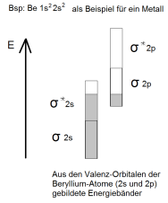

Abb. 4: Energie-Bänder des Berylliums [eigene Darstellung nach 2]

Die Leitfähigkeit von Metallen resultiert entweder aus unvollständig besetzten Bändern oder aus der energetischen Überlappung mit leeren Bändern. Schreitet man im PSE weiter nach rechts, so werden die Energie-Unterschiede zwischen den s-Orbitalen und den p-Orbitalen größer. Es entsteht eine sogenannte Band-Lücke. Ist diese Band-Lücke kleiner als 3 eV, so können die Elektronen diese noch mit Hilfe von externer Energie (Wärme, Licht) überwinden - jene Elemente zählt man zu den Halb-Leitern.

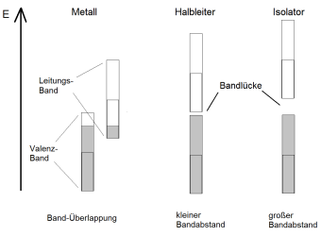

Abb. 5: Energie-Bänder von Leitern, Halb-Leitern und Isolatoren [eigene Darstellung nach 2]

Bei Nicht-Leitern ist die Band-Lücke größer als 3 eV und damit für Elektronen praktisch nicht überwindbar - dies ist auch beim oben negativ auf Leitfähigkeit geprüften PE der Fall. Polymere sind naturgemäß Nicht-Leiter mit einer großen Band-Lücke. Aber wie kann man nun die Band-Lücke künstlich verkleinern?

## Organische Leiter

Man muss also einen chemischen Trick anwenden, um die Leitfähigkeit von Polyacetylen zu erhöhen. Dieser besteht darin, dass man die Polymer-Kette gezielt verunreinigt, indem man Fremd-Atome einbaut. Man spricht dabei von einer Dotierung. Dabei werden durch Störungen in der elektronischen Struktur des Materials zusätzliche Energie-Niveaus in die Band-Lücke eingefügt. Das Polymer wird leitend.

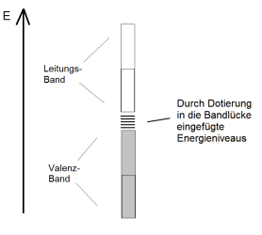

Abb. 6: Verkleinerung der Band-Lücke durch Dotierung [eigene Darstellung nach 2]

Man erzeugt also entweder „Defekt-Elektronen“ oder injiziert zusätzliche Elektronen in die Polyacetylen-Kette indem man Polyacetylen mit Chlor, Brom oder Iod oxidiert. Anschließend misst man wiederum die Leitfähigkeit und man stellt fest, dass die Leitfähigkeit von dotiertem trans-Polyacetylen gegenüber der des undotierten trans-Polyacetylen um den Faktor 107 gestiegen ist. Die Leitfähigkeit beträgt nun ca. 104 S/m. Somit ist sie mit der von Metallen vergleichbar (vgl. Abb. 2).

Aber man hatte wiederum mit großen Problemen zu kämpfen, denn dotiertes Polyacetylen ist strukturbedingt instabil gegenüber Sauerstoff und Wasser und damit nicht das ideale Polymer für industrielle Anwendungen. Der Grund hierfür liegt darin, dass sich Sauerstoff-Radikale an die Doppel-Bindung der Polymer-Kette hängen und dadurch das π-Elektronensystem, welches für die Leitfähigkeit verantwortlich ist, unterbrochen wird. Deswegen suchte man nach weiteren Polymeren, die ebenfalls ein konjugiertes Doppel-Bindungssystem besitzen. Man investierte von 1977 ab zwar 10 Jahre lang viel Zeit und auch Geld, doch der große Durchbruch ließ auf sich warten. Trotz einiger erfreulicher Entwicklungen und trotz der zunehmenden Forschungsarbeiten machte sich schließlich Ernüchterung bezüglich der wirtschaftlichen Nutzung breit.

# Polymere der „Zweiten Generation“

1987 stellte der OLED-Pionier Kodak erstmals organische lichtemittierende Dioden aus niedermolekularen organischen Materialien her, die „small molecular OLEDs“. Drei Jahre später entwickelten Forscher von Cambridge Display Technologie die ersten OLEDs aus langkettigen Polymeren. Dadurch wurde das gesamte Arbeitsgebiet aus seiner Lethargie gerissen.

* OLEDs benötigen im Vergleich zu Flüssigkristall-Bildschirmen keine Hintergrund-Beleuchtung und verbrauchen deshalb deutlich weniger Strom
* Sie sind wie die Flüssigkristall-Bildschirme ebenfalls flach und hauchdünn und bieten außerdem aus jedem Blickwinkel ein brillantes Bild
* Sie können als flexible Folien gestaltet werden
* Probleme machen jedoch noch die kostengünstige Fertigung und das Aufrechterhalten der Bild-Qualität mit zunehmender Lebensdauer

## Aufbau eines OLED-Bildschirms

Aufbau und Funktionsweise einer organischen lichtemittierenden Diode (OLED)

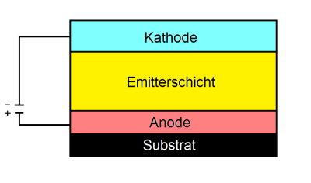

Abb. 7: Aufbau einer Einschicht-OLED [eigene Darstellung nach 3]

* Die Kathode besteht meist aus Materialien mit geringer Austrittsarbeit (Ionisierungsenergie), z. B. Calcium, Magnesium oder Aluminium
* Die Licht aussendende organische Emitter-Schicht ist ein langkettiges Polymer (z. B. PPV)
* Die Anode besteht aus einer Indium-Zinnoxid-Schicht
* Als Träger dient Glas oder eine flexible Folie

## Funktionsweise eines OLED-Bildschirms

Auf eine transparente Elektrode (meist Indium-Zinnoxid-Schicht) wird eine dünne leuchtende Schicht eines halbleitenden Kunststoffs aufgetragen (nur 1/1000 eines Menschen-Haares dick). Darauf kommt die zweite Elektrode (Kathode aus Ca, Mg oder Al).

Bevor eine OLED Licht emittieren kann, müssen drei notwendige Prozesse ablaufen:

* 1. Die Injektion von positiven und negativen Ladungsträgern in das organische Material (Dotieren)
  2. Der Ladungstransport zur Rekombinationszone (Emittier-Schicht)
  3. Die Rekombination der Ladungsträger unter Licht-Emission

Legt man nun eine Spannung an und fließt Strom durch die halbleitende Schicht, so bringt man diese zum Leuchten (Effekt der Elektro-Lumineszenz). Die Farbe der Emission wird dabei durch die Energie bestimmt, die frei wird , wenn ein Elektron und ein „Loch“ zusammentreffen und rekombinieren. Die Energie und damit die Farbe der Emission kann durch die Wahl des organischen Materials gezielt verändert werden.

Die leuchtende halbleitende Schicht kann aus zwei verschiedenen Materialien bestehen:

* + 1. Small Molecular OLEDs (niedermolekulare organische Materialien):
* Entwickelt im Jahre 1987 von Kodak (Tang und van Slyke)
* Kleine leuchtende Moleküle, die im Vakuum aufgedampft werden
* Sind derzeit den Polymeren noch in Lebensdauer und Bild-Qualität überlegen, aber ihre Fertigung ist aufwendig und teuer
  + 1. Langkettige Kunststoffe/Polymere:
* Entwickelt im Jahre 1990 von Cambridge Display Technologie (Bradley, Friend und Holmes)
* Lassen sich in Flüssigkeiten lösen und werden durch sogenanntes „spin-coating“ kostengünstig mit einer Art Tintenstrahl-Drucker auf die Folie aufgebracht
* Finden Anwendung in Displays mit niedrigem Informationsgehalt (z. B. Handy, Haushaltsgeräte).
* Müssen strukturrein und frei von Fremd-Atomen sein, um lange Lebensdauer zu haben
* Dürfen keinen Kontakt mit Wasser oder Luft-Sauerstoff haben



Abb. 8: Heute üblicher Flach-Bildschirm [eigene Darstellung]

1. **Zusammenfassung**:
   1. Kunststoffe können nicht nur als Isolatoren, sondern auch als Halbleiter oder Leiter eingesetzt werden
   2. Dazu müssen sie ein konjugiertes Doppel-Bindungssystem besitzen und chemisch dotiert werden
   3. Eine der vielversprechendsten Anwendungen von halbleitenden Polymeren sind organische Licht emittierende Dioden
   4. Sie finden unter anderem Anwendung in Displays von Handys oder Bildschirmen
2. **Abschluss**: Leitende Polymere beflügeln die Phantasie von Entwicklern in den verschiedensten Branchen. Von faltbaren Flach-Bildschirmen, über gewichtsparende Li-Polymer-Akkus in E-Autos oder gar E-Flugzeugen bis hin zu heizbaren Socken scheint nichts mehr undenkbar.

**Quellen:**

1. <http://www.seilnacht.com/Lexikon/k_elektr.html>; Stand: 16.01.2019
2. Binnewies, Jäckel, Willner (2004): Allgemeine und Anorganische Chemie, Spektrum Akademischer Verlag, München

1. <http://sundoc.bibliothek.uni-halle.de/diss-online/03/03H120/t2.pdf>, Stand: 16.01.2019
2. <https://elektroniktutor.de/bauteilkunde/oled.html>; Stand: 16.01.2019
3. <https://www.elektronikpraxis.vogel.de/hmi/articles/44614/>; Stand 16.01.2019